高雄市政府公教人員參加未婚聯誼活動動機及障礙之現況分析
編製機關：高雄市政府人事處
姓名：陳容鼎
職稱：科員
中華民國103年6月
目錄

壹、前言………………………………………………………………1
貳、現況研析
- 我國公務人員婚姻概況分析………………………………2
- 本府公教人員婚姻概況分析………………………………3
- 本府推動未婚聯誼活動現況探討…………………………5
- 統計對象……………………………………………………9
參、結論與建議
一、結論…………………………………………………………10
二、建議…………………………………………………………10
三、結語…………………………………………………………11
肆、參考資料或文獻………………………………………………12
壹、前言
未婚率的增減會造成人口結構上的改變，伴隨著許多問題，將進一步影響社會與經濟，而統計結果顯示台灣近二十年來未婚率逐漸上升，未婚問題將成為政府部門重視的議題。未婚率的改變受到許多社經因素所影響，若從空間分佈上來看，則會受到區域分佈情況影響；以社經地位層面觀之，則受教育程度、職業型態不同而有異。俗話說「男大當婚、女大當嫁」，在華人社會傳統觀念中，婚姻是人生中一項重要的過程，代表了進入人生另一個階段的轉折點。
根據內政部統計年報，自民國79年起，台灣的有偶率逐漸下滑，直至99年從59.2%減少到53.2%，100年更下降至51.3%。行政院經濟建設委員會也指出，自90年以後，兩性初婚年齡皆呈現明顯延後趨勢，至100年止統計數據男性初婚年齡31.8歲，女性為29.4歲。然而婚姻的形成還包括最重要的「傳宗接代」責任，據美國非營利組織「人口資料局」最新的報告顯示，台灣2009年的生育率已是全球最低。影響生育率降低的原因有很多，不難推論，未婚率的增加或晚婚是影響的重要原因之一。傳統觀念逐漸淡出社會，社會經濟環境的改變也影響了國人對於婚姻的需求改變，例如女性的經濟獨立加上價值觀的改變，獨立自主成為許多人所嚮往的生活，使得女性認為結婚的必要性降低。由於教育的快速擴張、兩性經濟獨立及社會價值觀念的改變，都將預期未來兩性初婚年齡繼續延後、有偶率亦會呈下降趨勢，將使得社會即將邁向少子化、老齡化，且單身寄生族人數也不斷增長。
人口結構改變，長期將在社會、經濟上帶來許多衍生的問題。在影響未婚率攀升的因素上，歸納出較為重要的有：「女性勞動參與率」、「男女性高等教育程度」、 「整體社經狀況」、「個人主義觀念」。此外透過空間分析結果顯示，台灣的未婚率確實有聚集效應，特別集中在北中南都會區；再者個人的未婚態度容易擴散並影響鄰近親友形成風氣，因此存在著「鄰近效應」。綜上歸結，教育程度、社會風氣、產業結構、原生家庭組成、空間聚集以及個人因素等，皆深遠支配著現代人的婚姻觀念。

貳、現況研析
- 我國公教人員婚姻概況分析
- 全國公教人員未婚比例統計
根據101年行政院人事行政總處公務人力資料庫，針對行政院及所屬機關(構)學校20-45歲人員(含簡薦委派用人員)婚姻現況進行調查統計，其中20-25歲未婚比例高達95%；26-30歲未婚比例約為86%；31-35歲佔比為55%；36-40歲為33%；41-45歲則僅佔21%。
- 現職公教人員未婚原因
根據上述調查結果進行深入分析，歸納公教人員未婚原因如下：
- 教育程度提高：公教人員普遍教育程度較高，當進入工作職場後，男女雙方所擁有的資源趨於平等且接近，使得婚姻不再是雙方唯一的寄託，更可能成為彼此累贅。
- 性別比例不均：公部門女性比例較以往大幅提升，許多機關性別比例不平均所形成的婚姻擠壓，導致兩性中的一方不易找到配偶，最終被「擠出」婚姻市場無法結婚。
- 經濟所得因素：從專業分工理論中，探究出婚姻吸引力下降的主因，是因為女性經濟能力提升而降低了婚姻的利得。另一方面，男性升遷優勢與薪資高於女性的穩定條件逐漸不復以往，也可能造成結婚效益的降低。
- 本府公教人員婚姻概況分析
  - 本府現職公教人員未婚比例統計
本府現職公教人員及警察人員(含約聘僱人員)合計約3萬8000人，其中男性總人數約1萬8000人，女性總人數約為2萬人。在婚姻狀況方面，依據本府人力資源管理系統顯示，102年高雄市政府及所屬機關(構)職員已婚與未婚人數：男性未婚總人數合計5701人(佔40.44%)，女性未婚總人數約8395人(佔59.56%)。再就未婚人員工作屬性進行分析，男性在各類別中未婚者比例較為平均；反觀女性未婚者則以教育人員居於首位。

圖1 - 102年度高雄市政府及所屬機關(構)員工婚姻狀
況及人數統計

整理自：高雄市政府人力資源管理系統

圖2 - 102年度高雄市政府及所屬機關(構)員工婚姻狀
況比例分析
整理自：高雄市政府人力資源管理系統
  - 最近三年未婚人數變化趨勢
100至102年本府對所屬機關(構)未婚男女人數進行統計，其中100年本府及所屬機關男性未婚總人數為5537人，女性為7991人，共計13528人；至101年底男性未婚總人數達5,621人，女性未婚人數為8,377人，共計13,998人，約成長3%。又102年本府所屬男性未婚人數為5701人，女性未婚人數為8395，共計14096人，未婚人數成長約1%。其中男性未婚者平均年齡為35.22歲，女性則為34.26歲。

圖3 - 100-102年本府公教人員未婚人數統計

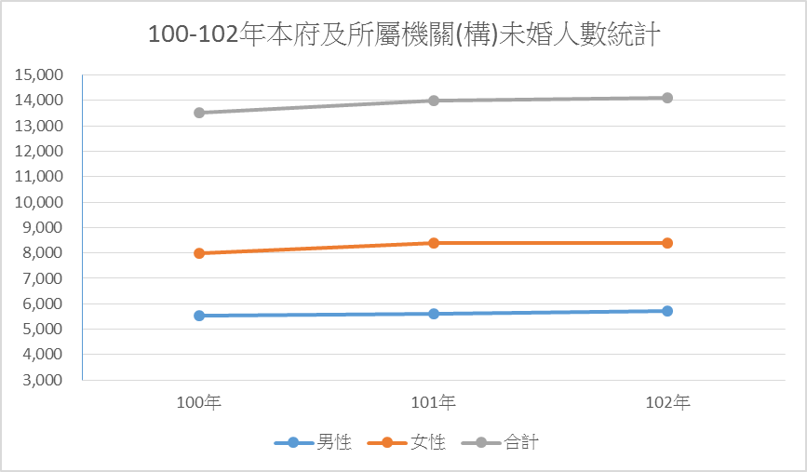
  - 本府現職人員未婚原因分析
針對高雄市政府及所屬機關(構)未婚職員進行「原因」探究，其中調查結果顯示，本府公務人員不願意結婚的主要原因，以「經濟壓力升高」為首(佔32%)，其次是「工作忙碌，沒時間找對象」(佔26%)；再者則是「影響工作及升遷」(佔22%)、「工作環境封閉，找不到合適對象」(佔11%)、「享受單身生活」(佔9%)。

圖4 - 102年度高雄市政府員工不婚原因百分比

- 本府推動未婚聯誼活動現況探討
  - 舉辦未婚聯誼活動目的
為擴展本府各機關單身同仁社交領域，增進兩性互動契機，以期促成良緣提升婚育率。本府訂定相關單身聯誼活動實施計畫，由各機關參與規劃聯誼活動，運用現有場地與設施規劃各式多元活動，如茶會、遊港、旅遊及踏青等，透過精心設計兼具知性與感性的聯誼活動，融入在地風情特色，營造良好互動環境，串起兩性間溝通鵲橋，讓千里姻緣一線牽，締結美好良緣。
  - 未婚聯誼活動內涵分析
    - 未婚聯誼活動具體成效：本府為擴大公教單身員工社交生活領域，促進彼此認識及情感交流，提倡正當休閒活動，於民國79年起開辦未婚公教人員未婚聯誼活動，嗣於90年起每年舉辦2場次，旋於100年辦理3場次，101年舉辦4場次，102年共辦理5場次；經統計是項聯誼開辦迄今，計有4653人參加，攜手邁向紅地毯佳偶共40對。

圖5 – 未婚聯誼活動參與人數趨勢圖

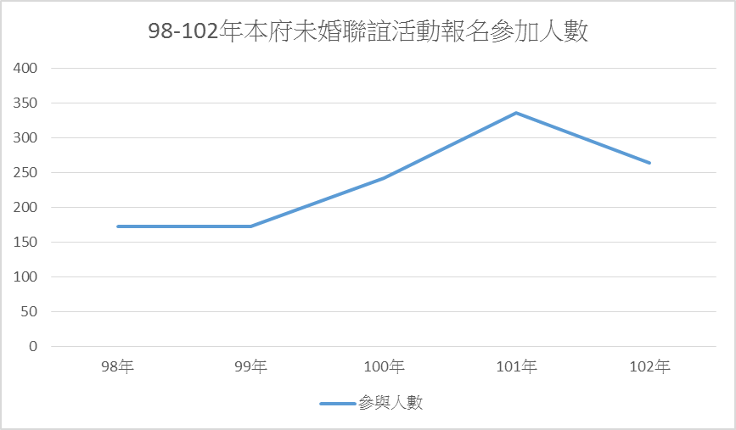
整理自：高雄市政府人事處未婚聯誼活動成果統計

    - 未婚聯誼活動參與者動機分析
  - 未婚聯誼活動深獲同仁肯定：未婚聯誼活動由本府人事處訂定實施計畫，經各機關提案透過審查機制核准後舉行。由於參與者素質相近且活動流程規劃完善，整體品質為參加者肯定，提升日後參與動機。
  - 參加者素質相近提升參與動機：未婚聯誼活動參與者多為本府及所屬機關(構)公教人員，彼此工作型態相近，同質性高易產生共鳴，故大幅提高公教人員參與意願及活動結束後之婚配率。
  - 個人已達適婚年齡而具有婚配需求：進入公部門職場後，多數男女皆到達適婚年齡，加上工作性質與經濟能力相對穩定，易產生找尋交往與結婚對象之想法。
  - 缺乏交友管道找尋適合對象：公教人員由於不擅長社交生活，交友環境較為單純，藉由類此聯誼活動可擴大參與者交友圈，跨部門認識不同領域同仁，結交適合交往對象。

圖6 – 未婚聯誼活動參與者動機

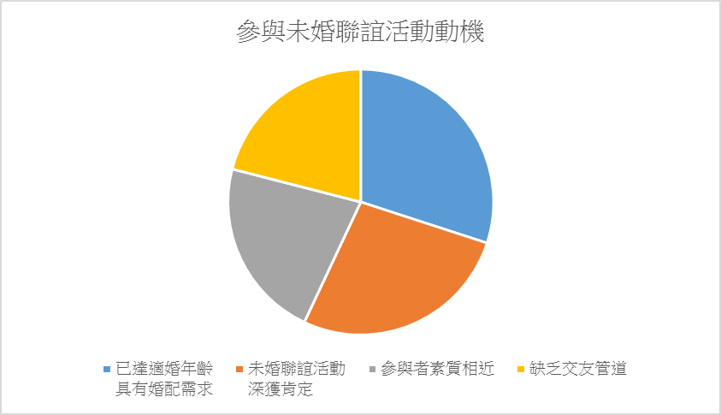
    - 參加未婚聯誼活動之障礙分析
針對未婚同仁不願參加本府舉辦之聯誼活動進行障礙要因分析，玆列出以下因素：
      - 公教人員人格特質保守：公教人員具保守、內向與穩健個人特質，不擅於主動與人社交及參加公關活動，故許多未婚者顧及社會仍無參與此項活動之動機。
      - 傳統男高女低觀念存在：在選擇婚姻伴侶時，男高女低觀念仍普遍存在現在社會當中，而報名參與未婚聯誼活動者，多數女性條件（如學歷、年齡等）優於男性，形成男性對於能力強的女性望之怯步，相對而言女性可選擇範圍亦縮小，使得參與動機減低。
      - 年齡落差大降低參與意願：依據張榮富、王杏玫、許淑娟、陳冠旭於2008年「台北市各年齡層未婚男女擇偶機會的變化」研究報告中指出，年輕男性與年長女性的擇偶機會在逐漸減少，而年輕女性與年長男性的擇偶機會卻是在逐漸增加，考量社會男高女低的婚配習慣，女性年齡越大可婚配對象越少，且年輕貌美被視為婚姻市場上女性賴以交換的資源，因此對女性來說，年齡漸增確實代表婚配對象挑選不易。
- 未婚聯誼活動滿意度調查統計
根據100年至102年本府住福會及人事處針對參加未婚聯誼活動者所做滿意度調查，對不同性別屬性就活動內容進行差異性分析如下：
 |  | 活動滿意度(男性)
項目 | 名稱 | 100年 | 101年 102年
1. | 活動地點及行程設計 | 90.1% | 92.2% 93.7%
2. | 團康活動設計 | 91.3% | 90.7% 90.0 %
3. | 交通工具 | 95.0% | 97.1% 96.3%
4. | 餐食 | 91.2% | 90.3% 93.3%
5. | 工作人員服務態度 | 89.7% | 90.0% 92.2%
活動整體滿意度 |  | 91.5％ | 92.1％ 93.1%

 |  | 活動滿意度(女性)
項目 | 名稱 | 100年 | 101年 102年
1. | 活動地點及行程設計 | 89.1% | 90.3% 92.4%
2. | 團康活動設計 | 90.3% | 90.2% 91.3 %
3. | 交通工具 | 91.0% | 91.1% 90.5%
4. | 餐食 | 91.2% | 89.3% 92.4%
5. | 工作人員服務態度 | 90.7% | 91.2% 93.7%
活動整體滿意度 |  | 90.5％ | 90.4％ 92.1%

整理自：高雄市政府及所屬機關未婚聯誼活動成果報告統計(100年樣本數242人，101年樣本數336人，102年樣本數264人。)

圖7–100-102年參與未婚聯誼活動者滿意度分析

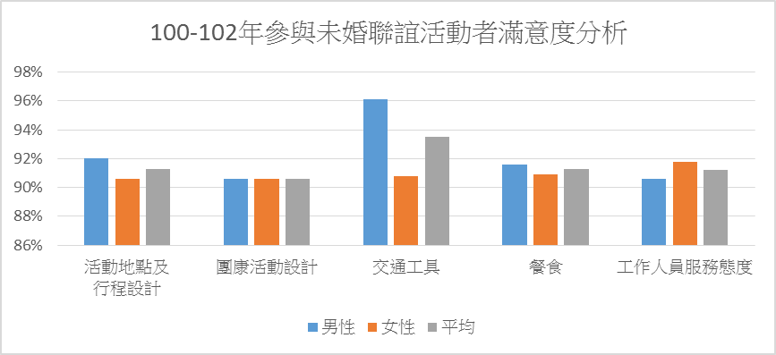

整理自：高雄市政府及所屬機關未婚聯誼活動成果報告統計(100年樣本數242人，101年樣本數336人，102年樣本數264人。)

- 統計對象
本研究係以高雄市政府及所屬機關(構)公教人員為調查統計對象。為提高研究信效度，並進一步瞭解本府所屬職員參與未婚聯誼活動之動機與障礙，爰採用101-102年問卷資料，作為本次統計分析之基礎。問卷係以調查本府公教人員參與未婚聯誼活動之動機以及參與意願不高原因為設計內涵，就高雄市政府101-102年之現職公教職員(含約聘僱人員)為標的對象進行調查統計。

參、結論與建議
- 結論
- 由上述資料顯示，參與未婚聯誼活動之動機最高為「個人已達適婚年齡而具有婚配需求」（30％），其次為「未婚聯誼活動深獲過去參與者肯定」（27％），再者為「參與者素質相近提升參與動機」(22%)及「缺乏交友管道找尋適合對象」(21%)。顯示公教人員在經濟及物質層面達到不虞匱乏之際，進而尋求自我、人際、情感之精神層面取向的滿足。
- 公教人員參與未婚聯誼活動之障礙為：公教人員人格特質保守、傳統男高女低觀念存在、年齡落差大降低參與意願。所以機關應設計吸引公教人員動機之未婚聯誼活動，進而促使人員從中獲得參與感，提升活動設計之效能進而達到活動宗旨。

建議
- 透過時下社群網站建立未婚公教人員社群網絡
考量公教人員通常具有較保守、內向與穩健的個人特質，不擅於主動與人交談及參加公關活動，因此成立此社團可讓彼此工作性質與生活作息時間相近，藉由此一不須面對面的平台，可隨時將工作經驗、休閒娛樂等互相交流分享，使彼此更容易有更進一步之認識與了解。
- 結合公民營事業體系擴大舉辦未婚聯誼活動範疇
考慮一般行政機關與學校女性人數遠多與男性，未來可擴大與公營事業體系或民間具規模知名企業共同合作舉辦未婚聯誼活動，除可增加政府機關與民間團體的交流，更可擴展未婚者交友範疇，提高參加意願並使參與者多元化，增加婚配率。
增辦未婚聯誼熟齡梯次
雖說「年齡不是差距」，惟參加人員均是公教人員齊一標準下，年齡便成了挑選對象時看重的因素之ㄧ。因熟齡者社會與職場經歷較豐富，價值觀念成熟，所希冀的活動型態與剛離開學校初入職場者必然具部分差異性。未來若增加辦理熟齡梯次，藉以透過工作上經驗交流與分享，促進參與者間橫向聯繫，另可視參與對象性質舉辦不同型態活動，更能切中參與者需求，提升整體參與度及滿意度。
活動結束後持續提供互動機會
考量公教人員性格保守，多不願於活動當下公開表態心儀對象，可透過建立網絡群組，形成有效追蹤機制，維持後續定期溝通，增進異性間互動機會。

結語
現今社會受社會轉型及西方風氣的影響，婚姻不再是以傳宗接代為主，夫妻更希望藉由婚姻關係中尋求融為一體的深刻關係。因此在個人強調自由、自我主張和滿足對婚姻關係的期待上，使男女兩性在尋找伴侶時不易找到合宜的對象；而傳統控制力的削弱以及追求理想產生的「寧缺勿濫」心態，恐怕是許多人延遲終身大事的主因。考量現今公教人員經濟穩定，婚姻所帶來的庇護作用不如傳統社會；雖然結婚與否並非法律約束，非人生終極目標，惟多數公教人員仍對婚姻保有期望，故本處除積極辦理未婚聯誼或動外，將加強後續的追蹤與關心，給予多方的支持及鼓勵，讓聯誼活動的結束，成為聯誼活動的開始。

肆、參考資料或文獻
一、行政院人事行政總處（101），公務人力資料庫。
二、高雄市政府人事處統計資訊網。
三、人力資源管理資訊系統。
四、王奕軒、陳念慈、林孟蓁、嚴文利（2010）。「台灣未婚率之空間分析」。
五、張榮富、王杏玫、許淑娟、陳冠旭(2008)。「台北市各年齡層未婚男女擇偶機會的變化」研究報告。
六、陳旻、溫金豐(2004)。「女性公務人員的成功恐懼與事業成就發展」。

